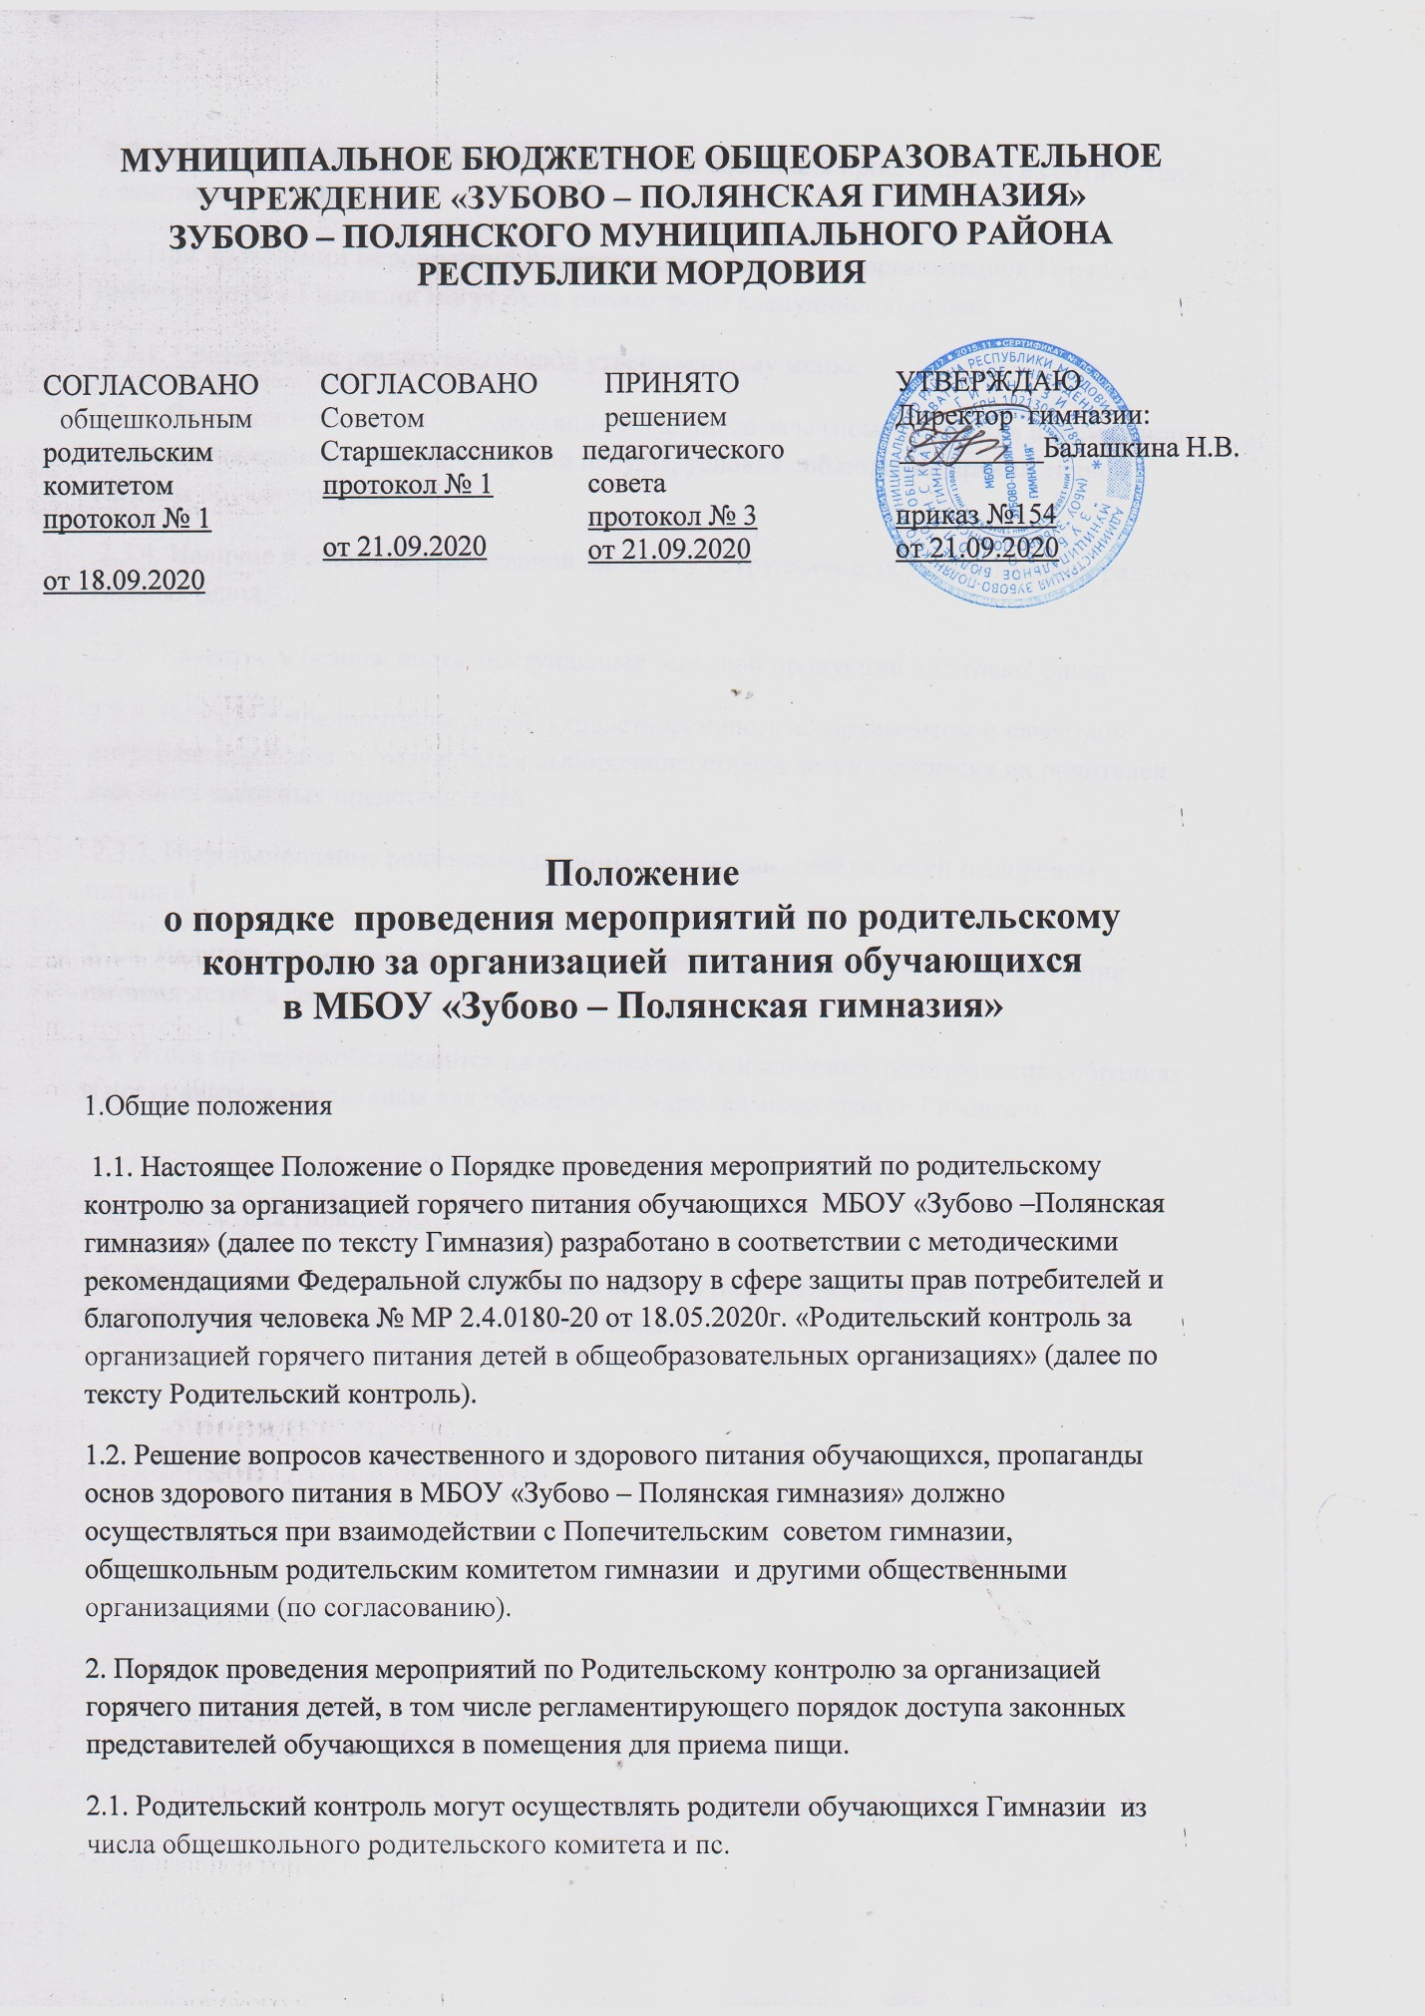

2.2. Родительский контроль имеет доступ в помещения для приема пищи, в соответствии с санитарными нормами.
2.3. При проведении мероприятий Родительского контроля за организацией Горячего питания детей в Гимназии могут быть рассмотрены следующее вопросы:
2.3.1. Соответствие реализуемых блюд утвержденному меню.
2.3.2. Санитарно-техническое содержание обеденного зала (помещения для приема пищи), состояние обеденной мебели, столовой посуды, условия соблюдения правил личной гигиены обучающимися.
2.3.4. Наличие и состояние санитарной одежды у сотрудников, осуществляющих раздачу готовых блюд.
2.3.5. Качество и безопасность поступающей пищевой продукции и готовых блюд.
2.3.6. Вкусовые предпочтения детей, удовлетворенность ассортиментом и качеством потребляемых блюд по результатам выборочного опроса детей с согласия их родителей или иных законных представителей.
2.3.7. Информирование родителей (законных представителей) и детей о здоровом питании.
2.3.8. Наличие рекомендаций родителям (законным представителям) по организации питания детей в семье.
2.4. Итоги проверок обсуждаются на общешкольных и классных родительских собраниях и могут явиться основанием для обращений в адрес администрации Гимназии.

3. Срок действия Положения.
3.1.. Настоящее Положение действительно со дня утверждения приказом директора гимназии до отмены действия или замены новым.

Лист ознакомления

